ТПР. Справка о доходах за 3, 6, 12 месяцев.

Решение разработано специально для конфигураций «1С:Зарплата и управление персоналом 8», «1С:Зарплата и кадры государственного учреждения 8», редакций 2.5, 1.0, 3.1.

Описание:
Решение представляет собой внешний отчет в виде справки о среднем заработке по сотруднику, подключаемый через «Дополнительные отчеты и обработки». В отличии от типовых отчетов в конфигурации, специальная форма обработки (Рис.1) позволяет построить справку о среднем заработке (рис.2) по конкретному сотруднику за период в 3,6 или 12 месяцев в двух вариантах: заработок рассчитывается по месяцу получения дохода или по месяцу начисления.
Рис.1. Форма обработки

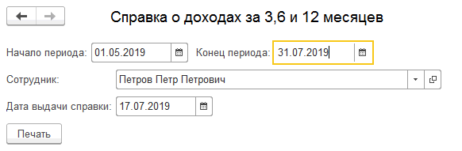
Рис.2. Печатная форма справки о среднем заработке
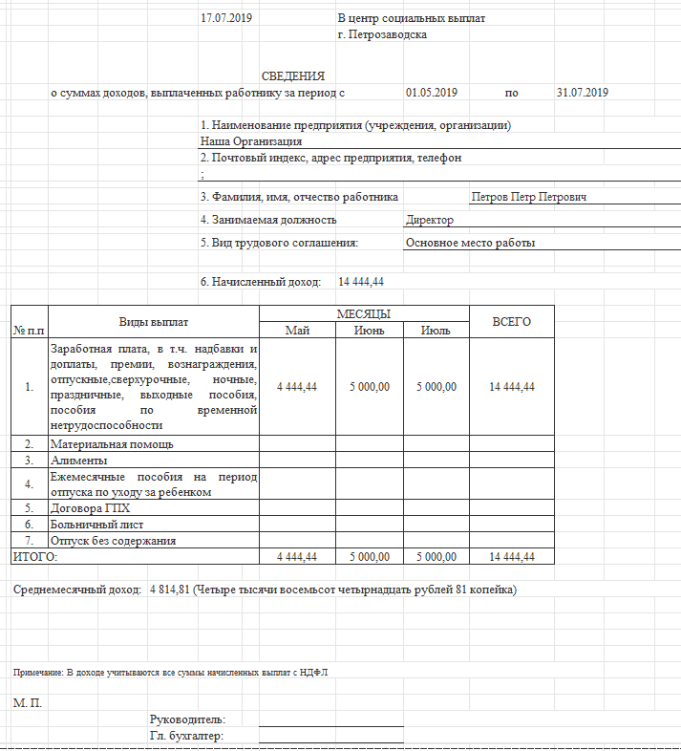

Стоимость:
Для оценки стоимости услуг обращайтесь в компанию «Неосистемы Северо-Запад ЛТД».

